基隆市114年度交通安全巡迴施教活動成果報告表
一、基本資料與量化評估
活動名稱 | 交通安全宣導及安全巡迴施教成果報告
辦理單位 | 基隆市深澳國小
活動時間 | 114/09/01-114/9/30 | 活動地點 | 階梯教室
活動場次 | 3場次 | 活動內容 | 兒童朝會宣導與有獎徵答
參加對象 | 全校學生 | 參加人數 | 368人次
核定經費 | 7,000元 | 實支經費 | 7000元
活動內容概述 | 學生於上下學途中及假日外出，交通安全事故頻傳，為避免學  生因無知或錯誤認知而導致交通安全事件的發生，極需加強  學生交通安全觀念與防禦性行走的必要性。  本次的交通安全巡迴施教活動，於實體兒童朝會進行宣導透  過有獎徵答活動，精選學生須注意與缺乏的交通安全相關觀  念，藉由問答加深學生交通安全觀念。
辦理  效益 | 1.提升學生日常交通安全相關知識與注意事項。  2.透過宣導與有獎徵答，提升學生對交通安全的重視，並灌輸  正確的交通安全認知，避免錯誤認知造成的危險。  3.落實學生對於交通安全與路權的觀念，預防交通安全事故  的發生，維護學生及用路人之安全。
改進與建議事項 | 可以看些真實交安影片，學生能加深觀念於生活經驗中。

成果相片:
照片一說明：中年級宣導有獎徵答
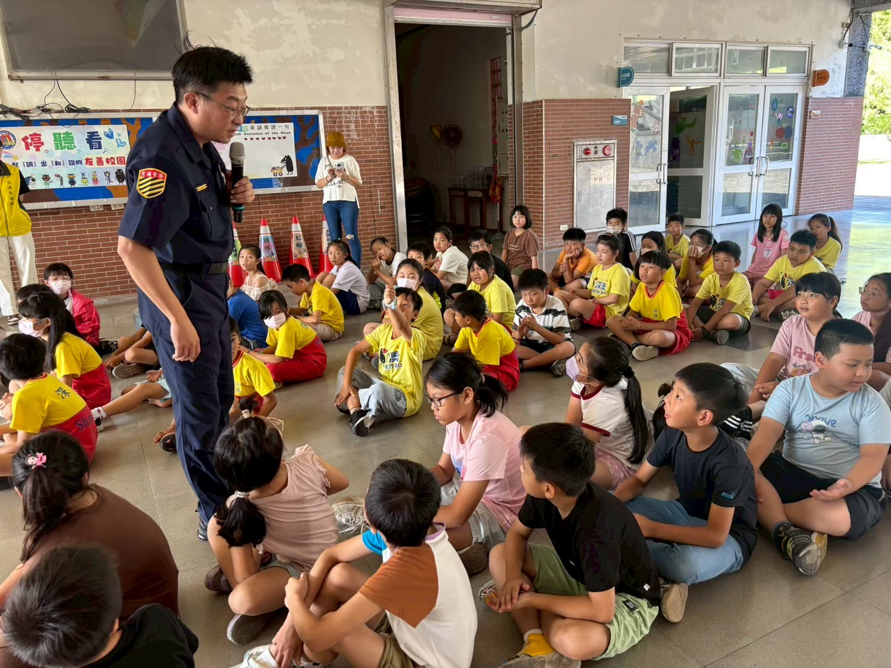
照片二說明： 兒童朝會宣導交通安全
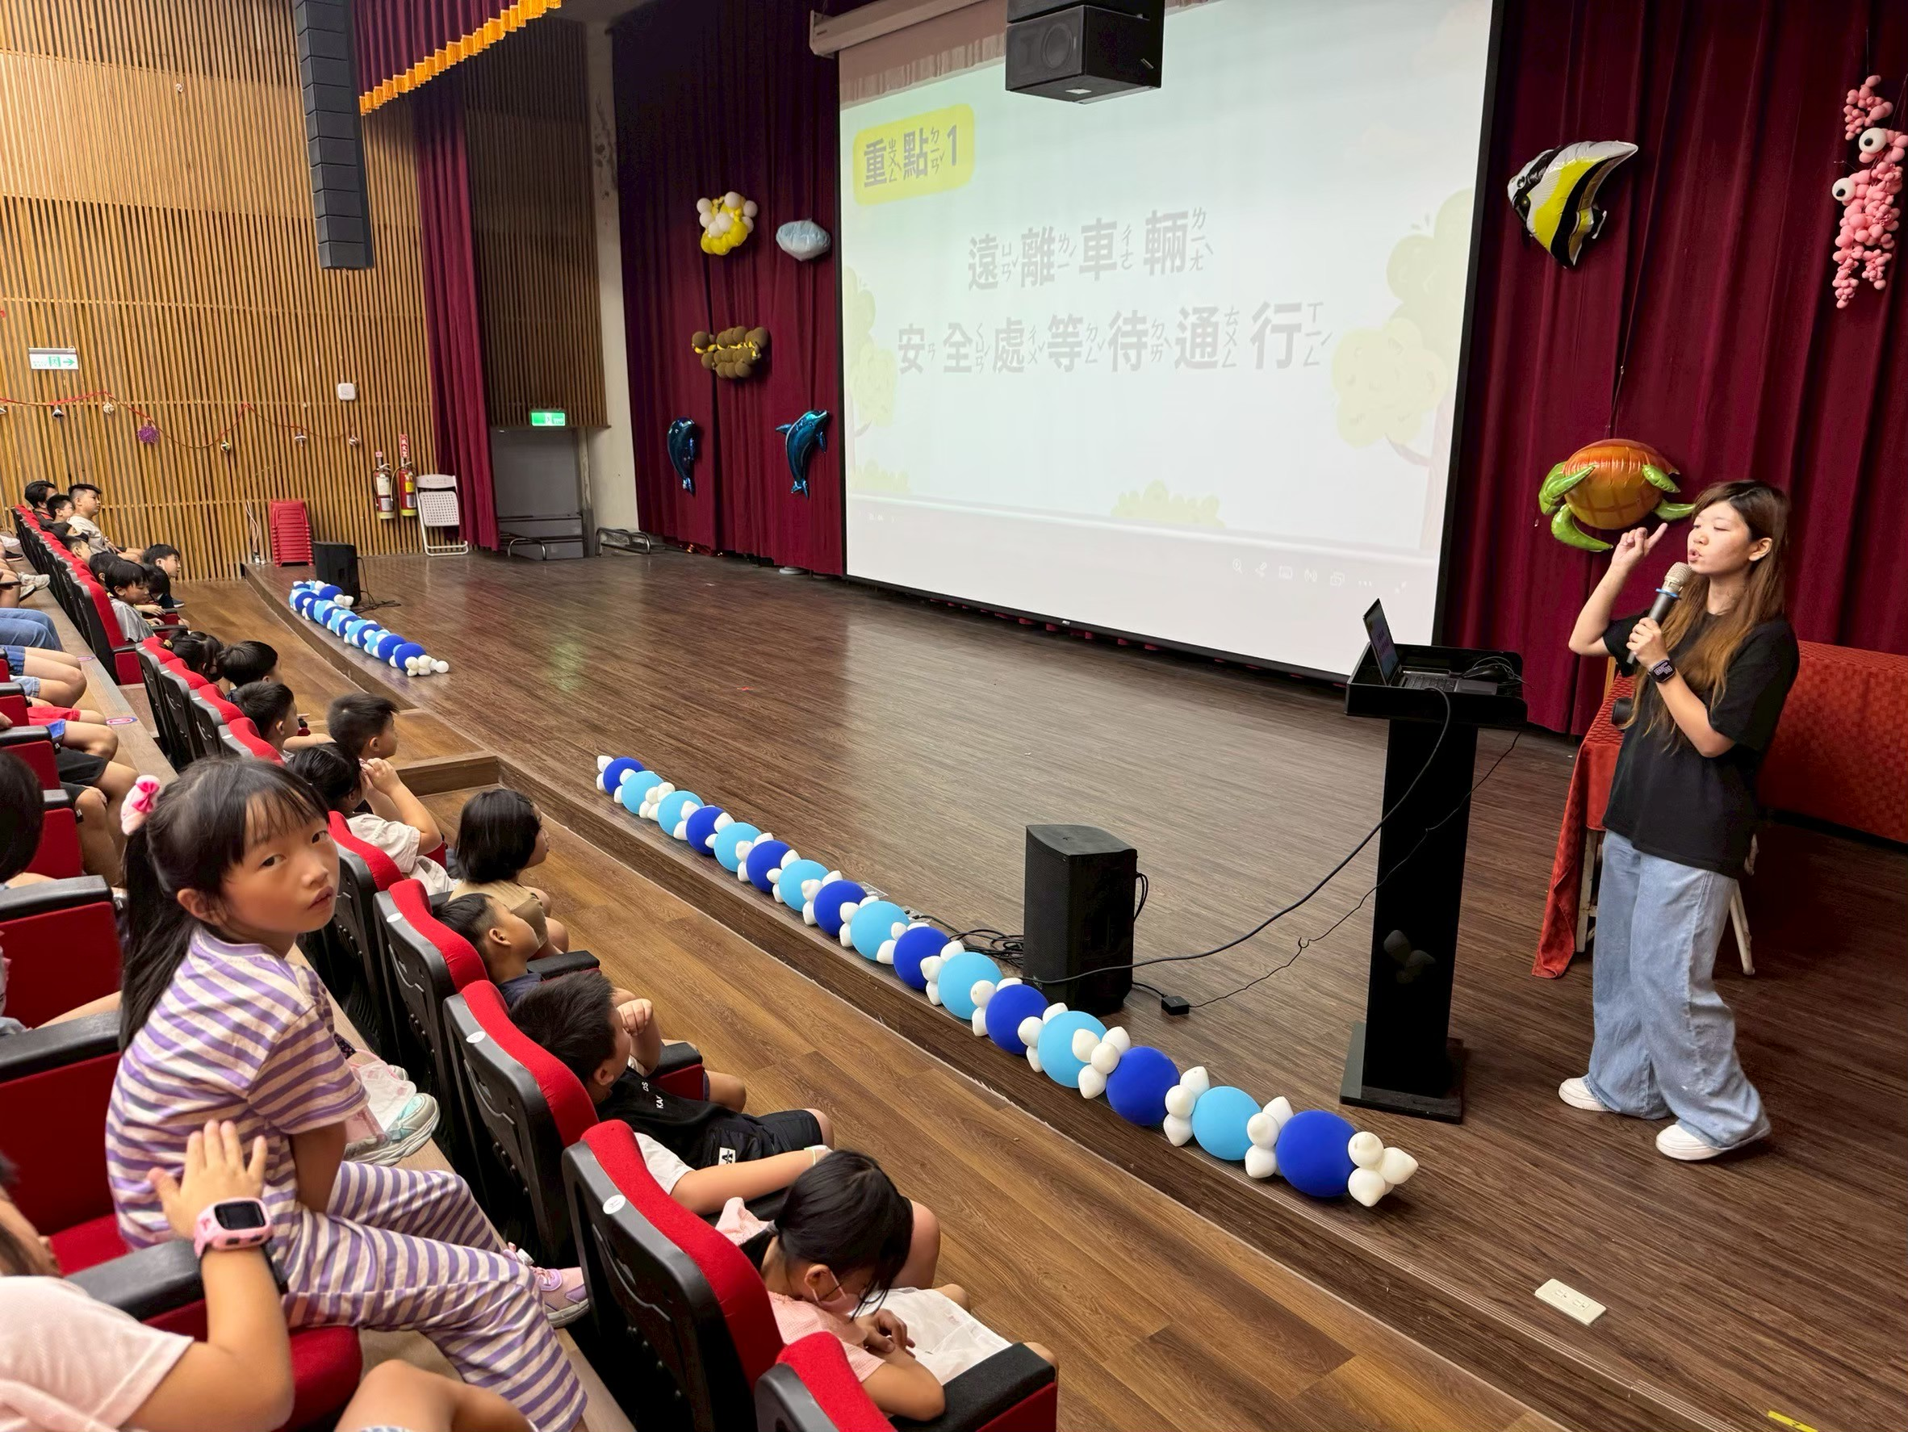

照片三說明：交通安全開學始業式宣導
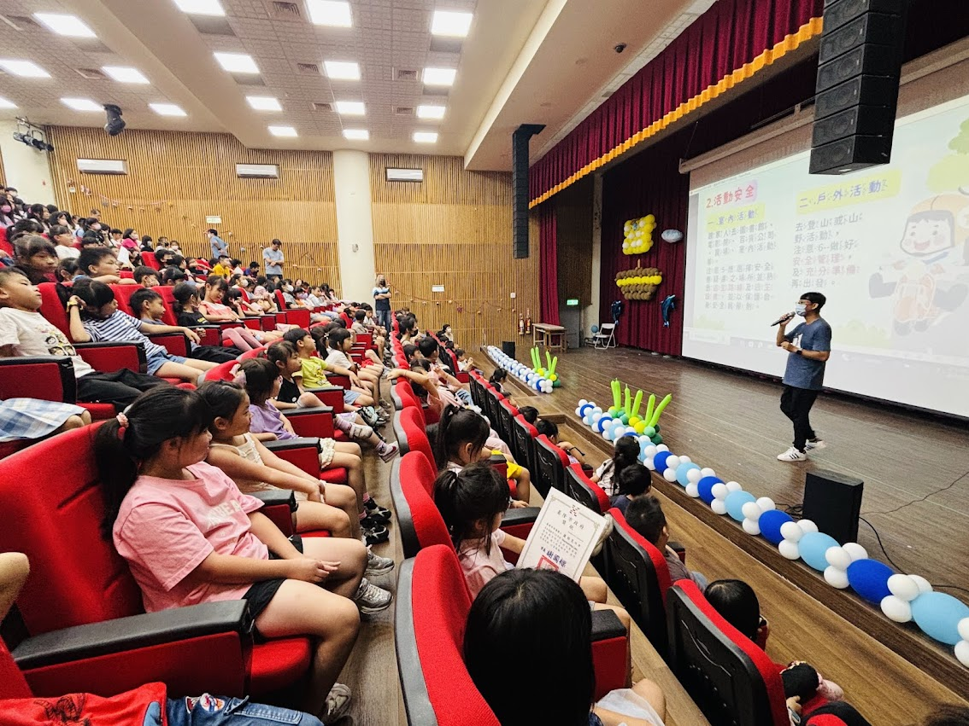
照片四說明： 學生交通安全闖關活動
